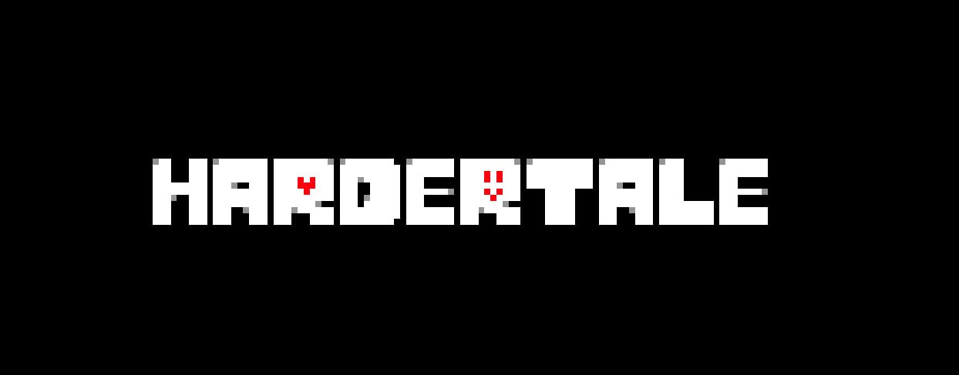

Название: Hardertale

Авторы: Тимофей Мижевов и Абакумов Сергей

Описание:  Hardertale — это одиночный файтинг, в котором игроки сражаются с  боссами из игры undertale, но более усложненные, каждый из которых обладает уникальными атаками. Игра требует быстрой реакции и стратегического мышления, для нахождения наилучшего паттерна прохождения атак боссов.

ТЗ: Создается окно 700 на 700 пикселей. Игра разделена на меню и систему боя, Меню разделено на классы: StartMenu, StatsMenu, CreditsMenu, ControlsMenu, BossesMenu. Название классов обозначает то за что они отвечают в игре. Система боя разделена на классы: Player, Walls, FightMenu. В игре использованы спрайты, они используются для кнопок в меню и атак боссов и также для самих боссов, также есть база данных которая считывает количество попыток и лучший результат.

Были использованы библиотеки: pygame, random, sqlite3, sys.

Пример запуска программы:

